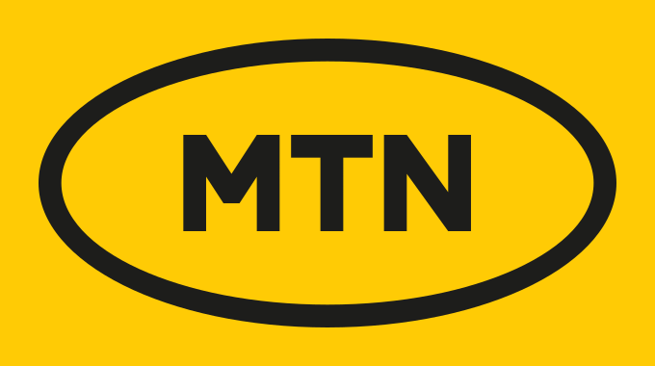 | Lettre aux PME · novembre 2026  Objet, pré-en-tête et texte complet de l’e-mail · brouillon à valider, rien n’est envoyé

■ L’objet de l’e-mail
 | Proposition | Pourquoi
A · recommandé | Novembre : préparez votre fin d’année avec MTN Business | Calé sur le moment : décembre est un mois chargé pour les PME.
B · à tester | Votre équipe, votre site, vos encaissements : 3 outils pour novembre | Annonce le contenu, chiffre concret dans l’objet.
C · à tester | 7 500 F CFA par ligne : équipez toute votre équipe | Mise sur le prix, pour les PME sensibles au budget.

Pré-en-tête : Une flotte maîtrisée, une vitrine en ligne et des paiements simples avant le rush de décembre.
Expéditeur affiché : MTN Business Côte d’Ivoire
■ Le texte de la lettre

Bonjour {{Prénom}},
Novembre, c’est le dernier mois calme avant les fêtes. C’est le bon moment pour vérifier que votre entreprise est prête : une équipe joignable, des clients qui vous trouvent, des paiements qui rentrent sans effort.
Ce mois-ci, nous vous proposons trois outils MTN Business pour aborder décembre sereinement.

1. Équipez votre équipe avec Flotte Pro
Un même forfait mensuel pour tous vos collaborateurs :
• appels illimités entre les membres de votre flotte ;
• 750 minutes vers tous les réseaux nationaux ;
• 15 Go d’internet et 500 SMS ;
• 500 Mo dédiés à Microsoft Teams.
7 500 F CFA par ligne et par mois, avec MTN Go Digital offert.
▶ Je veux équiper mon équipe

2. Soyez visible avant les achats de fin d’année
Vos clients vous cherchent en ligne avant de se déplacer. Avec MTN Go Digital, votre site se crée à partir d’un simple lien reçu par SMS, et vous pouvez promouvoir votre page Facebook en payant avec MoMo.
Pour le quotidien, MTN Gestion Pro réunit factures, stocks, ventes, clients et dépenses au même endroit.
▶ Je crée mon site

3. Encaissez et payez simplement avec MoMo Business
Vos clients paient par QR code ou par code court, quel que soit leur opérateur de Mobile Money, et même par carte bancaire.
Et pour les salaires ou les primes de fin d’année, vous payez toute votre équipe en un seul envoi.
▶ J’active MoMo Business

Le conseil du mois
Avant les fêtes, rappelez à votre équipe une règle simple : aucun collaborateur MTN ne vous demandera jamais votre code secret MoMo. En cas de doute, raccrochez et appelez le service client.

Une question sur vos solutions ?
Votre conseiller MTN Business vous répond. Écrivez-nous en répondant simplement à cet e-mail, ou contactez le service client au +225 05 46 46 46 46.
À très bientôt,
L’équipe MTN Business Côte d’Ivoire

Pied de l’e-mail : vous recevez cette lettre en tant que client professionnel de MTN Côte d’Ivoire. Se désabonner : {{lien de désinscription}}.
■ Avant l’envoi
■ Sources : toutes les caractéristiques et le tarif Flotte Pro viennent des pages Solutions entreprises de mtn.ci, consultées le 27 octobre 2026 ; le numéro du service client vient de la page d’accueil de mtn.ci.
■ Liens : chaque bouton doit pointer vers la page de l’offre sur mtn.ci ou vers le formulaire de contact de la direction Entreprises, à fournir.
■ Champs à remplir : le prénom du destinataire et le lien de désinscription sont insérés par votre outil d’envoi.
■ Consentement : n’envoyer qu’aux PME clientes qui ont accepté de recevoir la lettre, avec un lien de désinscription qui fonctionne.
■ Mesure : comparer l’ouverture des objets A et B sur deux moitiés de la liste, puis les clics par bouton.
■ Envoi conseillé : mardi 3 novembre 2026, à 9 h.

